## **Инструкция к выпускной работе - Landing Page**

Скачайте материалы для выпускной работы по ссылке: [final_project_landing](https://drive.google.com/file/d/1uvZZKuinzEYJEQWn4RHGzNGobZiKSEh4/view?usp=sharing) (google)

Перед вами папка со всеми исходными данными, которые вы очень часто будете встречать в реальной работе. Увы, на практике не всегда есть всё необходимое для полноценной работы, ваша задача: научиться решать подобные проблемы, причем довольно быстро.

Главная рекомендация всем ученикам: приступайте к выполнению макета **сразу**.

Не откладывайте на потом, в надежде, что успеете все нагнать перед дедлайном.

Итак, в папке есть основные документы, необходимые для работы, а именно:

* 1 макет в формате PSD с основным сайтом (1920px)
* Папка со шрифтами, которые использовались в макете

Откройте макет и внимательно его изучите. Посмотрите все скрытые слои и папки.

Весь процесс работы над макетом, вам необходимо вести вместе со своим куратором в сервисе Trello. Если вы еще не зарегистрированы в нем, пройдите процесс регистрации по ссылке: [trello.com](https://trello.com/islamovartem/recommend)

Для всех фанатов документаций, есть отличный раздел на сайте, который поможет полностью разобраться как работает этот сервис. Переходите по ссылке [trello.com/guide](https://trello.com/guide)

Итак, вам нужно скопировать доску по ссылке: [https://trello.com/b/FmOPAreL](https://trello.com/invite/b/FmOPAreL/ba04b39e6910786941ece47f41046fd8/%D0%B8%D1%81%D0%BB%D0%B0%D0%BC%D0%BE%D0%B2-%D0%B2%D1%8B%D0%BF%D1%83%D1%81%D0%BA%D0%BD%D0%BE%D0%B9-%D0%BF%D1%80%D0%BE%D0%B5%D0%BA%D1%82-%D0%B0%D0%BA%D0%B0%D0%B4%D0%B5%D0%BC%D0%B8%D0%B8-%D0%B2%D0%B5%D1%80%D1%81%D1%82%D0%BA%D0%B8-%D0%BF%D1%80%D0%B8%D0%BC%D0%B5%D1%80), в которую вы пригласите своего куратора.

Найдите своего куратора в этой[**таблице**](https://docs.google.com/spreadsheets/d/1Gs6bX9dNkWRRn8KNs12-PFUXi8VRgLv8X-AOnIekvGA/edit#gid=1423369388)

Сделайте всё, как на скриншотах ниже:

Нажмите на кнопку “Меню” 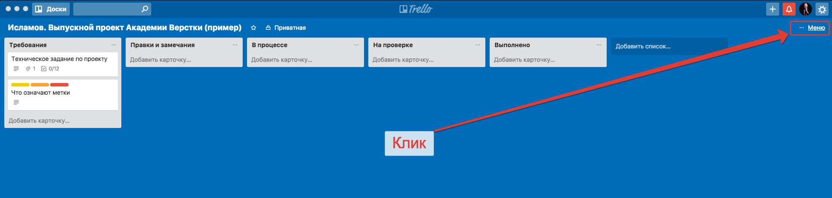

Затем выберите пункт “Еще”

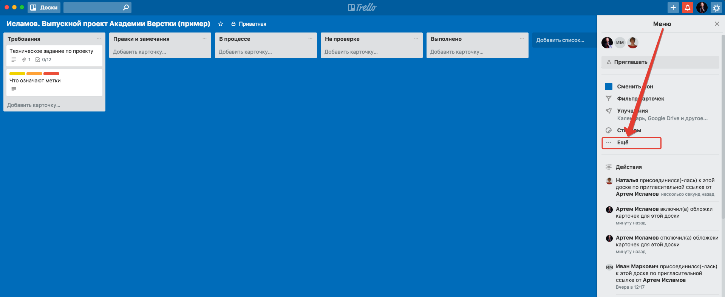

Затем выберите команду “Копировать доску”

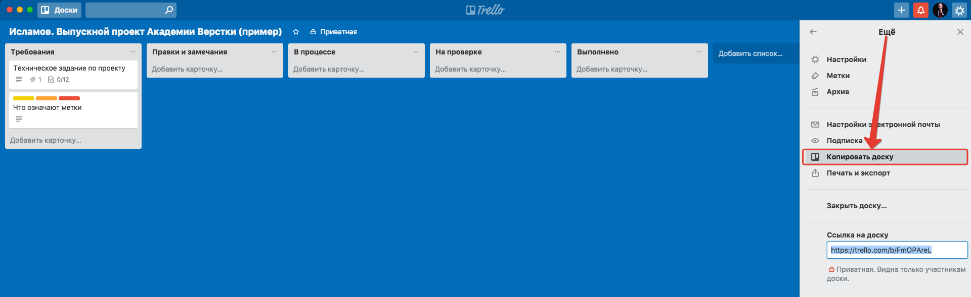

Затем введите свою фамилию в название доски, чтобы получилось как в примере

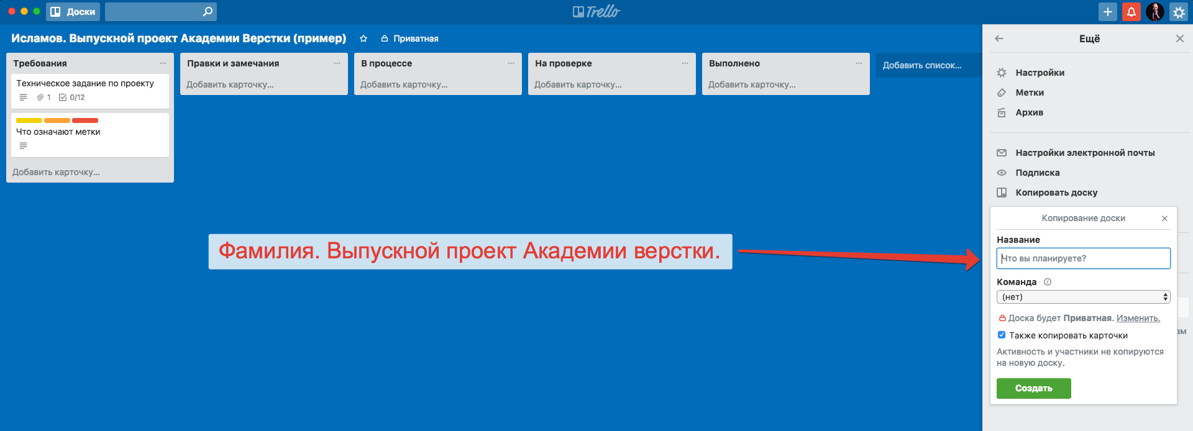

Пригласите куратора на вашу ТОЛЬКО ЧТО СОЗДАННОЮ НОВУЮ доску

Представьте сразу, что ваш куратор - это будущий заказчик. В дальнейшем, в работе над реальными проектами вам необходимо будет предоставлять доступ к Trello своему заказчику. Назовите свою доску своей фамилией и названием проекта. Например: “Исламов. Выпускной проект Академии Верстки”.

ВНОСИТЬ ИЗМЕНЕНИЯ В ДОСКУ TRELLO “Исламов. Выпускной проект. Академия верстки (пример)” **ЗАПРЕЩАЕТСЯ!!!**

Если у вас возникли трудности, ознакомьтесь с видео-инструкцией по работе с Trello на выпускном проекте, записанную преподавателем <https://youtu.be/dfbEF0KZIr4>

## **ВНИМАНИЕ**

Проверьте наличие файла robots.txt (отключает индексацию файлов в поисковых системах); если этого файла у вас нет, попросите его у своего куратора.

## **Общие требования к сайту**

**Наличие обязательных тэгов**

<!DOCTYPE html>

<html lang="ru">

<meta charset="utf-8">

<meta name="viewport" content="width=device-width, initial-scale=1">

**Валидный, чистый и читабельный код**

Проверка осуществляется через сервис <https://validator.w3.org>

**Наименование CSS-классов и переменных**

Названия классов, идентификаторов и переменных должны отражать суть и функцию элемента. Если красная кнопка вызывает окно ошибки, она должна называться btn-error, но не btn-red.

Транслитерация (например, zagolovok, otzivi, tekst и т.д) запрещена.

**Адаптивная верстка**

Сайт должен одинаково хорошо смотреться, как на больших мониторах, так и на маленьких девайсах, НЕ должно быть горизонтальной прокрутки. Ваша вёрстка будет проверена на диапазоне размеров экрана от 320px до 1920px. Особое внимание уделите пограничным точкам вашей сетки. Также не забывайте про адаптив страницы благодарности (при её наличии), на которую пользователь попадает после отправки формы. <https://blisk.io/> - Инструмент для имитации iOS устройств.

**Кроссбраузерная верстка**

Сайт должен одинаково хорошо отображаться в браузерах:

* Mozilla FireFox
* Google Chrome
* Opera
* Яндекс.Браузер
* Edge
* IE 11+
* Safari (Mac OS)

**Высокая скорость загрузки сайта (80+)**

При проверке сайта через сервис [developers.google.com/speed/pagespeed/insights/](https://developers.google.com/speed/pagespeed/insights/)

должны получиться показатели скорости загрузки не ниже 80 баллов из 100, как на мобильной, так и на десктопной версии.

**Рабочие формы отправки данных**

Все формы, которые заполняет пользователь на сайте должны приходить на почту заказчика (достаточно будет скрина заявки куратора). Отправлять данные нужно через SMTP-скрипт, чтобы письма не попадали в спам.

При заполнении поля для номера телефона должна выходить маска в формате “+7 (999) 999-99-99”, чтобы в это поле нельзя было вписать буквы или пробелы.

Пустая форма не должна отправляться с сайта. Выводите подсказки для пользователя, что нужно заполнить поля формы. То есть кнопки отправки формы должны реагировать только в том случае если в форме введены все данные.

После отправки формы, должно появиться окно благодарности. Либо пользователь должен попасть на страницу благодарности. (Обычного alert не достаточно) Не забудьте адаптировать окно благодарности. Также после отправки формы с сайта инпуты должны сбрасывать введенные данные. Окно благодарности не должно открываться, если в форму не введены данные клиента.

Предоставьте куратору, который вас проверяет скриншоты всех заявок сделанных на вашем сайте. Куратор должен сделать заявку с каждой формы, которая есть на сайте)

**Параллакс эффект и анимация**.

Анимация элементов остается на ваше усмотрение, главное - не перегрузить сайт различными эффектами, иначе его будет сложно просматривать.

**Хостинг и домен**

Сайт должен быть опубликован на хостинге и привязан к домену (любой на ваш выбор). Наша команда рекомендует использовать хостинг [Link-host](https://link-host.net/billing/pl.php?1786)

**Счетчики и аналитика**

На сайте должен быть установлен счетчик яндекс.метрики (куратору необходимо будет предоставить соответствующие скрины). На счетчике должна быть настроена цель “Заявка”, которая срабатывает, если пользователь на сайте оставил заказ. А также цель “Обратный звонок”, которая срабатывает, если человек заказал обратный звонок или хочет заказать консультацию у менеджера (скрины, что счетчики работают).

**Панель администратора**

На сайте должна быть установлена панель для управления контентом. То есть у заказчика должна быть возможность изменить тексты на сайте. Для этого решения отлично подходит [textolite](http://textolite.ru) - используйте ее. Сообщите своему куратору пароль для доступа к админ. панели, чтобы он мог проверить, что действительно может менять тексты на сайте.

Посмотрите этот [видео-урок](https://youtu.be/qBEvPK4w8DU), он поможет вам разобраться!

## **Общие требования к верстке**

**Пункты в меню**

При наличии соответствующих секций, пункты в меню должны быть якорными ссылками на эти секции. В многостраничных сайтах и интернет-магазинах пункты меню, как правило, ведут на соответствующие страницы.

В мобильных макетах меню должно отображаться как **бургер-меню**. Пункты в меню в этом случае должны быть достаточно большие, чтобы пользователь мог перейти на нужную секцию. Обязательно должен присутствовать способ закрытия бургер-меню - крестик.

**Наличие ховер-эффектов на кнопках и ссылках.**

Все они должны иметь эффект при наведении (изменения цвета, тени, появления подчеркивания и тд), должен меняться курсор, они должны работать и выполнять свою функцию на всех устройствах.

На экранах ниже 992 пикселей ховер-эффекты отключаются.

**Outline**

Их быть не должно) Или они должны быть стилизованы под данный сайт.

**Номера телефонов и электронные почты на сайте**

Все телефоны и e-mail адреса, которые встречаются на сайте должны быть оформлены в виде ссылок  
Пример:  
<a href="mailto:example@example.com">Example Email</a>  
<a href="tel:01234567890">01234 567 890</a>

**Формы на сайте**

Формы не должны отправляться пустыми. После отправки формы поля должны очищаться от заполненной пользователем информации. В каждом поле (input) должен быть плейсхолдер, который соответствует макету. А также в поле для телефона должна быть маска ввода.

(Если есть несколько видов форм, куратору надо предоставить скриншоты с письмом, которое пришло вам на почту)

При наличии подписей (label) в форме их надо привязать к полям (input). При клике на подпись курсов должен появляться в поле.

**Модальные окна**

При наличии в исходниках модальных окон (в скрытых слоях макета или отдельным файлом), верстка должна соответствовать задумке дизайнера. Если макета нет, но есть кнопки или ссылки которые предполагают открытие модального окна, то его надо стилизовать в тему сайта (используя те же цвета и шрифты).

**Изображения на сайте**

Все изображения должны быть качественными и не деформированными (не сжатыми/растянутыми в адаптиве).

Если у секции есть фоновое изображение и текст белого цвета, проверьте, чтобы был фоновый цвет (чтобы текст был читабелен в случае, если картинка не подгрузилась).

Все иконки желательно делать в векторном виде(svg).

Если на сайте есть большие изображения, которые не несут информации для пользователя (например, лего-человечки, коробки, девушка с яблоком и тд), их можно скрыть на мобильной версии сайта.

**Гео-карты на сайте**

Метка с адресом не должна закрываться другими элементами на сайте. Сама карта не должна скроллиться, увеличение / уменьшение должно происходить с помощью дополнительных кнопок (+ / -).

**Отступы на мобильных версиях сайта**

Обязательно обратите внимание на отступы на мобильном макете сайта. Они должны быть меньше, чем в десктопной версии.

Также внутренние отступы у секций должны быть одинаковыми у всех секций на одном и том же разрешении экрана.

## **Индивидуальные требования к данному макету**

**Модальные окна**

Модального окна нет в слоях макета, но его легко можно сделать, взяв за основу вёрстку формы с главного экрана. Это модальное окно должно вызываться нажатием на ссылки “Заказать обратный звонок” (в шапке и подвале сайта) и на кнопки “Рассчитать стоимость” и “Заказать макет”в секциях сайта.

**Меню**

Все пункты меню являются якорными ссылками, которые ведут на секции сайта. Не ко всем ссылкам есть соответствующие секции, но вы с этим справитесь).

В мобильном варианте это меню превращается в бургер-меню (есть в скрытых слоях).

**Секция “Реализованные проекты”**

В слайдере должно быть несколько слайдов. На каждом из них должны быть разные фотографии, названия проектов, описание и подробности. Разнообразие мы оставляем на ваше усмотрение.

## **Дедлайн по выпускному проекту**

**24 марта 2019 года в 22:00** по московскому времени, после этого времени ваши работы больше приниматься не будут. .

Предварительный срок сдачи диплома - 22 марта. Это даст возможность получив правки, успеть все исправить до крайнего срока. Правки будут в любом случае, не утешайте себя :)

Сдавшие проект в последний момент рискуют завалить выпускной проект и не получить сертификат о защите дипломного проекта. Просто потому что у вас не останется времени на исправление ошибок и внесение правок.

Ученик в таком случае **получит справку о том, что прослушал курс.**

## **ВНИМАНИЕ**

После того как ваш куратор скажет что сайт принят двумя кураторами, вы должны:

1. Проверить наличие файла robots.txt (отключает индексацию файлов в поисковых системах); если этого файла у вас нет, попросите его куратора. Добавить к ответу скрин ваших файлов на хостинге
2. Залить архив с выпускной работой (в ZIP формате) на облачное хранилище.
3. Добавить ссылку на выпускную работу (на вашем хостинге) и на скачивание архива на платформу к вашему ответу.

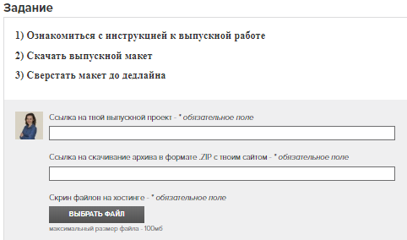

1. Уведомить об этом куратора, чтобы он принял вашу дипломную работу на платформе